**大创项目报账攻略**

1. **下载相关表格。**

登录教务处网站，进入“专题”菜单，打开“大学生创新计划相关规定及常用表格”，选择“关于大学生创新项目经费使用的说明”，向下滚动，到第四项：相关表格下载，下载两个表格。一个项目报销单，一个财务相关表格。当然，这里还可以顺便阅读一下报账的注意事项。比如必须有发票专用章、单项额度限制等等。

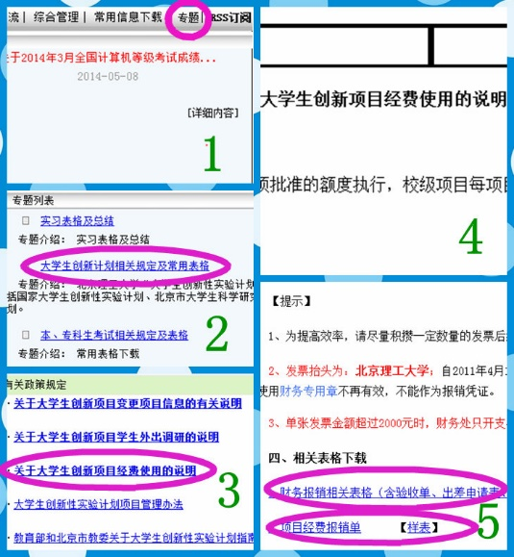

1. **项目报销单的填写方法。**

经办人要是去报账的同学签名，电话一定要准确，因为教务处和财务处都需要通过这个电话联系经办人。

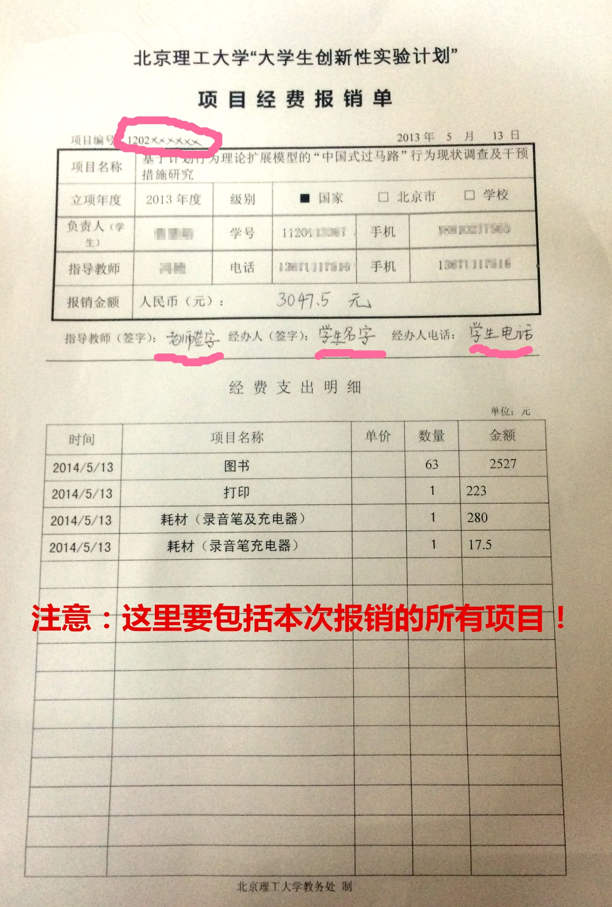

1. **填写验收单，粘贴发票。**

准备工作

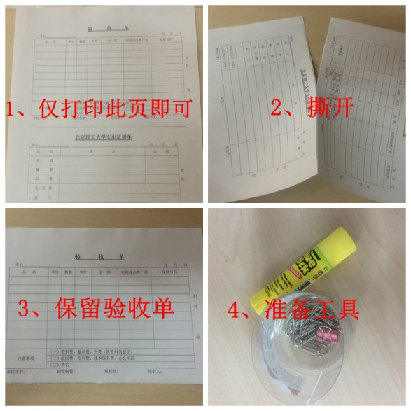

填写发票内容

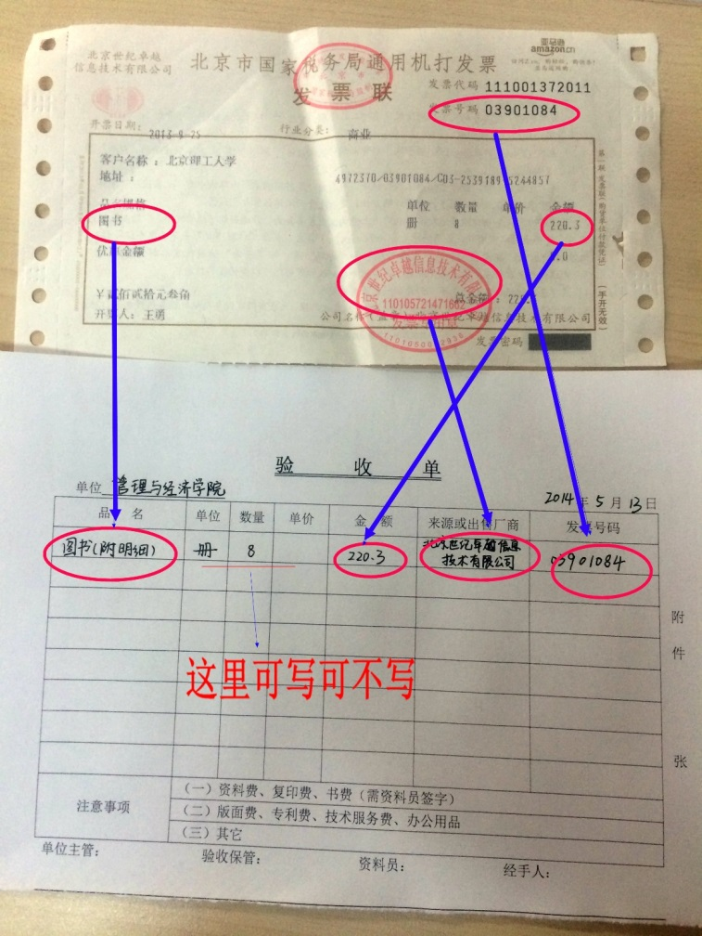

粘贴发票

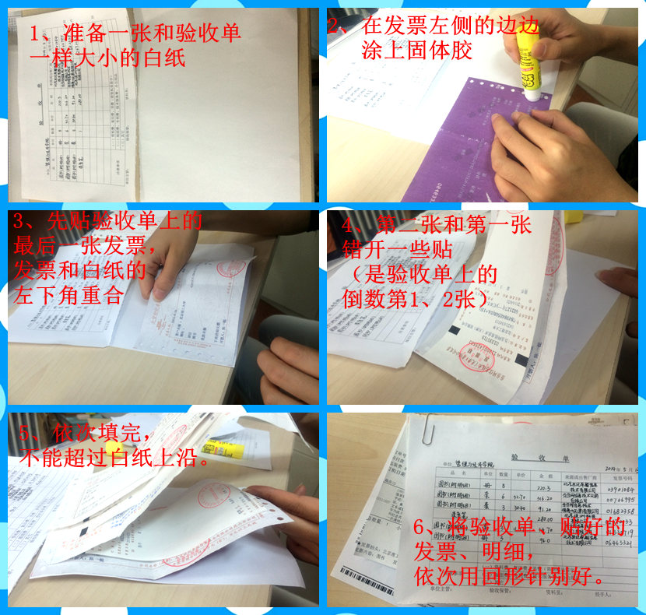

验收单最后的样子

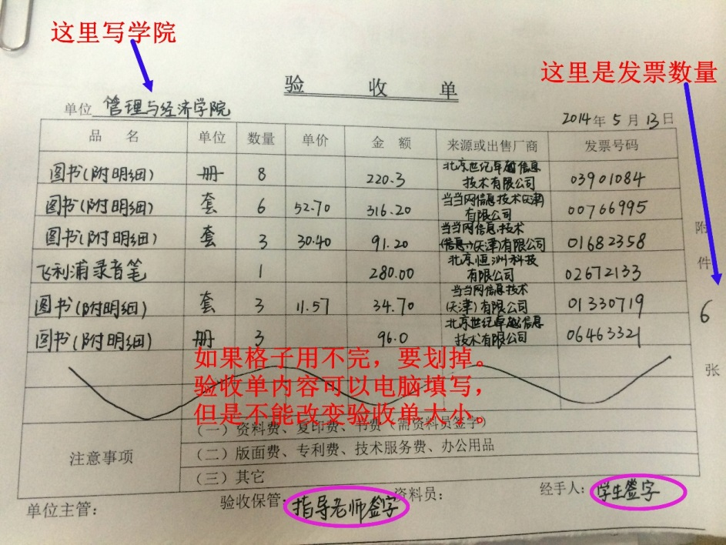

1. **要跑的手续**

发票弄好了，就可以开始去盖章，报销了。具体步骤是

1. 把上面弄好的项目报销单和验收单交到逸夫楼4层教务处402.

注意：每次保障只交一个报销单，但可以包含多个验收单。

1. 然后拿着盖好章的验收单，去逸夫楼5层506，找实验设备处盖章。
2. 盖满章的验收单就可以拿去主楼的财务处换钱喽。那里有大学生创新计划报账的绿色通道，每周五办理。
3. 拿到之前垫的钱。Over！